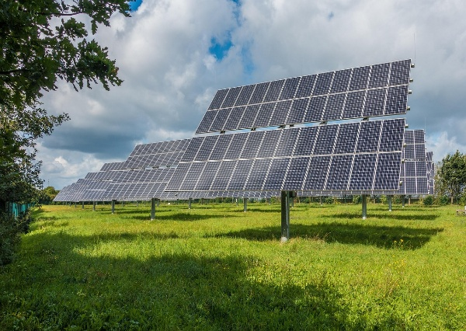
Dossier ressource : Tracker solaire

Découverte du produit et de la problématique technique
Le produit proposé est un panneau solaire motorisé capable de s’orienter automatiquement pour suivre le soleil tout au long de la journée. L’objectif est d’optimiser la captation d’énergie lumineuse, et donc le rendement électrique du produit.
Les panneaux solaires sont souvent fixés de manière statique, leur inclinaison est choisie en fonction de la latitude du lieu. Mais cette orientation fixe ne tient pas compte de la position changeante du soleil, qui varie selon (Figure 1):
- l’heure (matin, midi, soir),
- la saison (été / hiver),
- la position géographie (latitude).

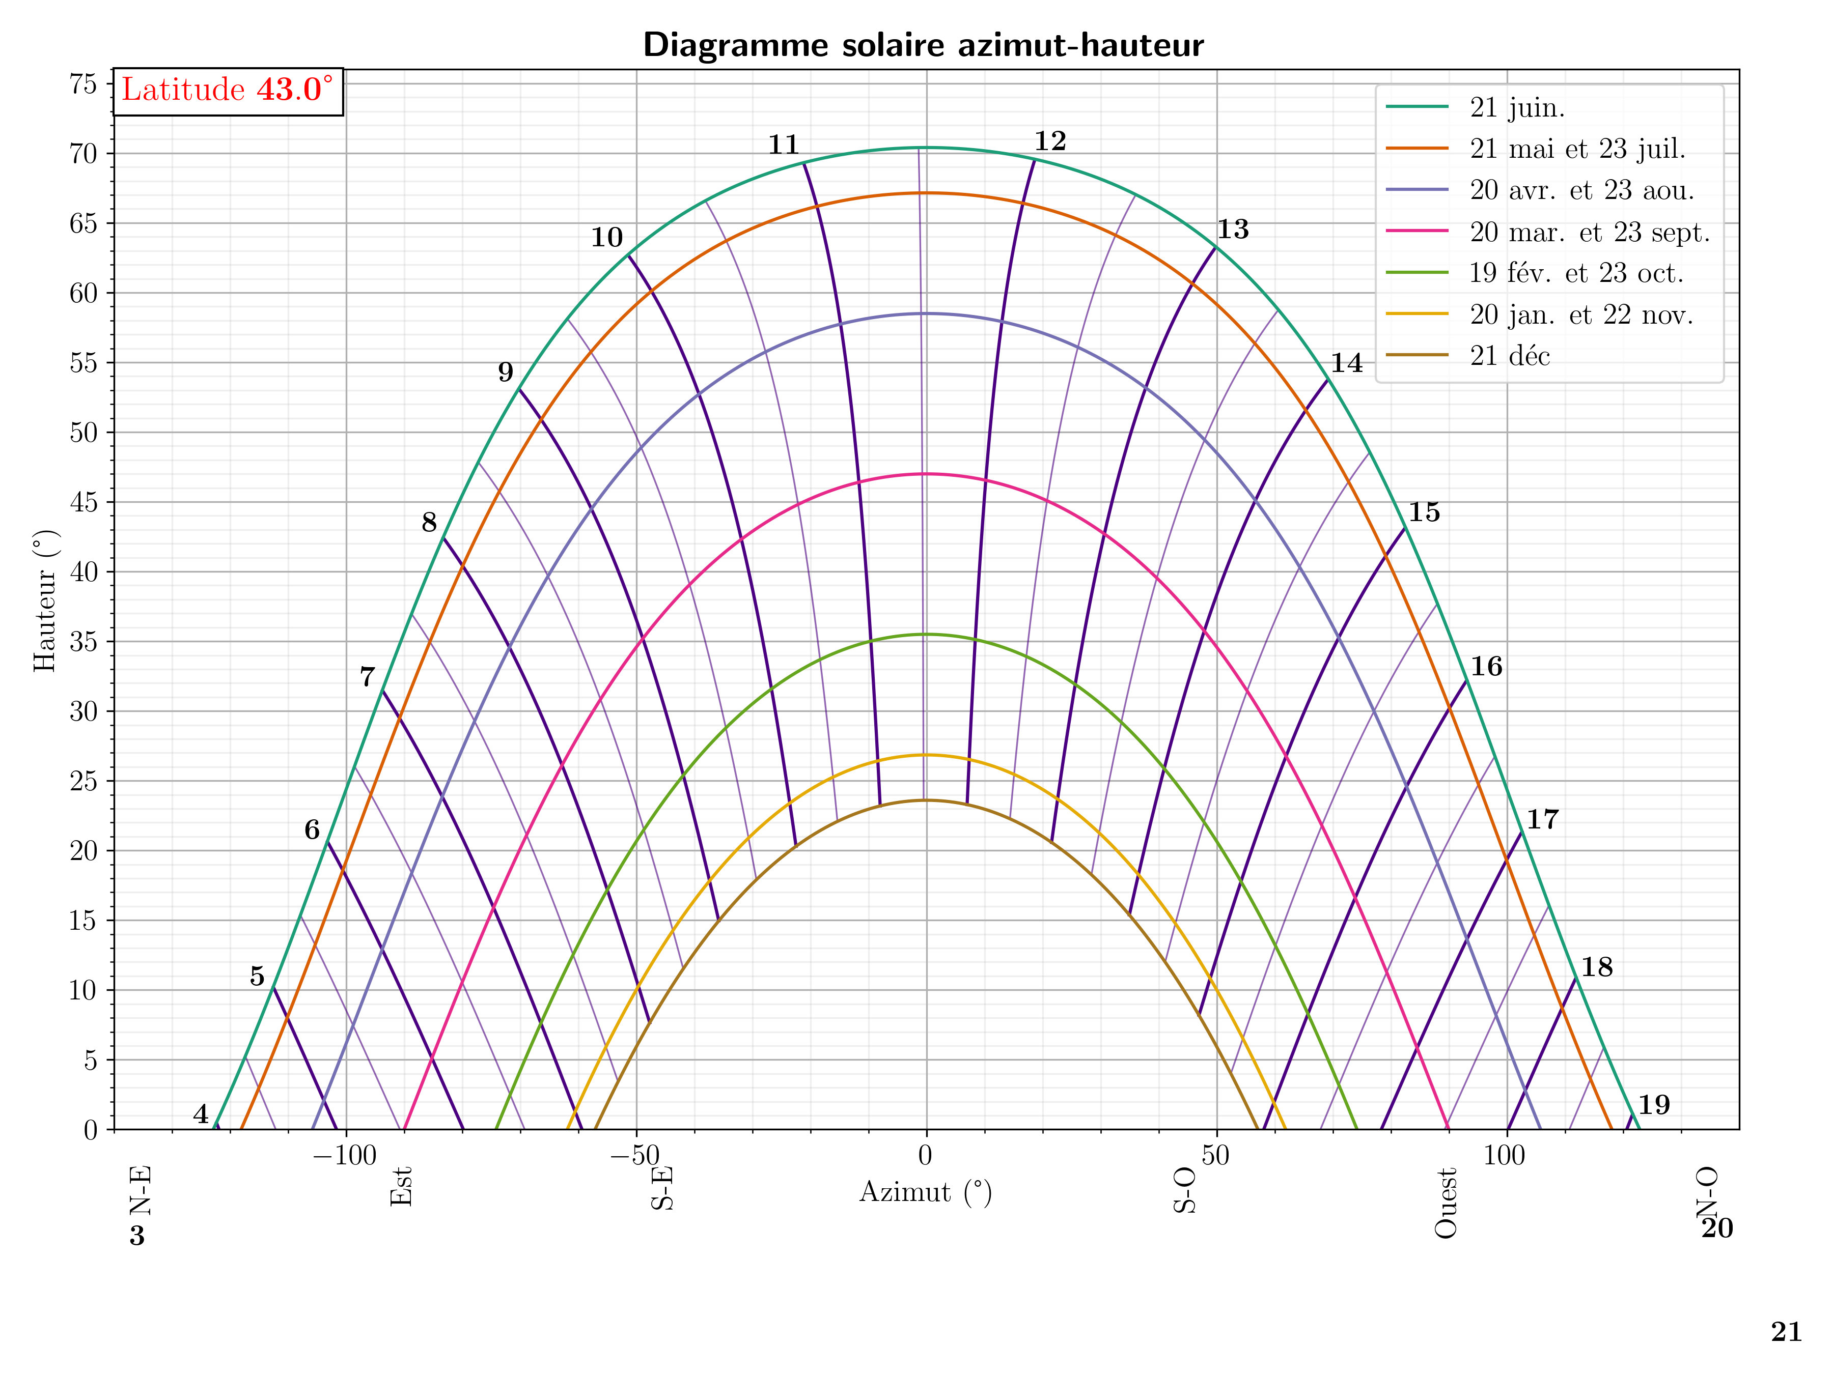
Figure 1 Diagramme Hauteur en fonction de l'Azimut

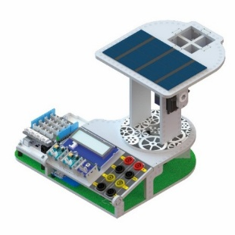
Il existe de nombreux types de panneau solaire motorisé, certains ne pilotent que l’axe des azimuts, et d’autre ne pilotent que la hauteur.

Caractéristiques de la maquette
- 4 capteurs de luminosité.
- Un shield groove + carte arduino
- 2 servomoteurs.

Schéma structurel Existant
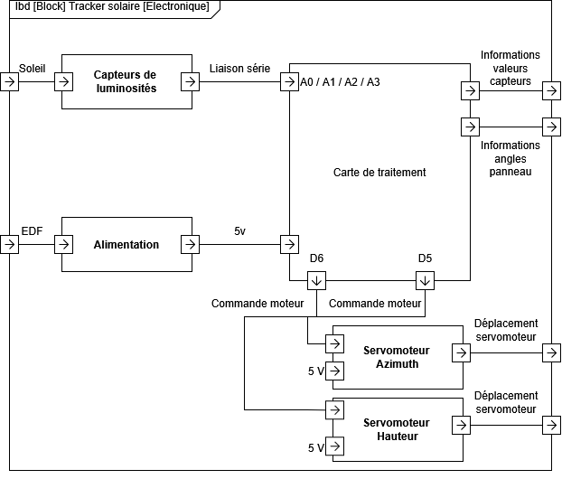

Cahiers des charges du tracker solaire
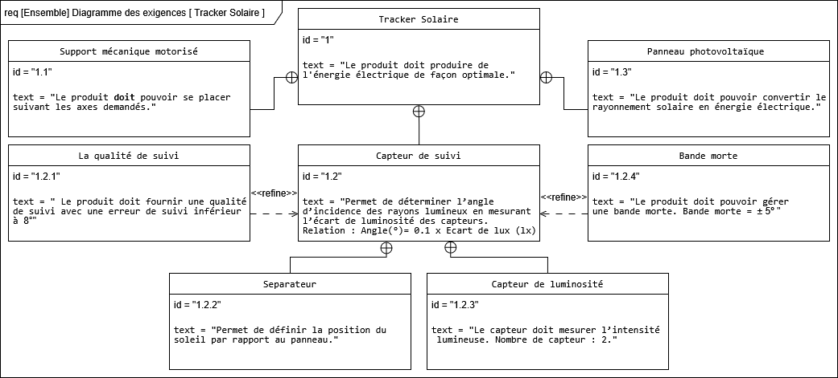

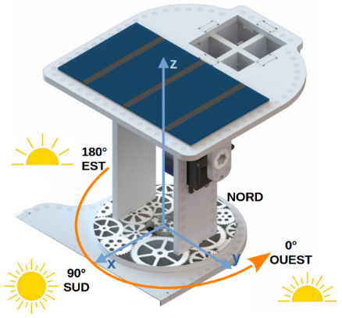
Conception

Principe de fonctionnement :
Le panneau solaire est considéré comme orienté vers le sud. La position Est est située à gauche et la position Ouest à droite. Le soleil se lève à l’est et se couche à l’ouest (figure 2).
Dès le lever du soleil, le capteur de suivi solaire mesure en continu l’angle entre l’axe du panneau et la position du soleil. Ce capteur est composé de deux capteurs de luminosité et d’un séparateur.
Figure 2. Description du mouvement
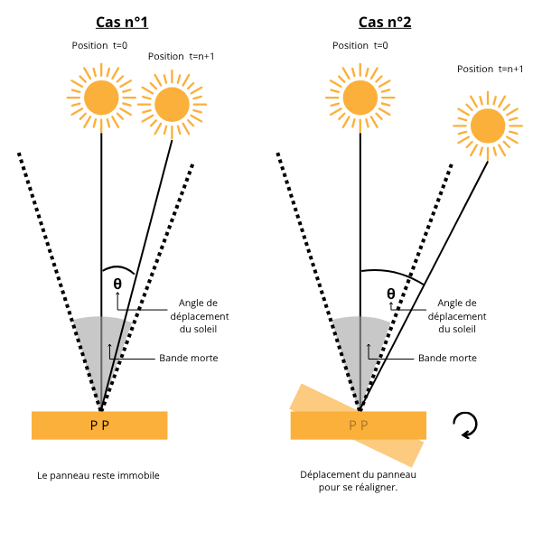
Pour déterminer cet angle, le capteur de suivi calcule la différence entre les intensités lumineuses captées par les deux capteurs, situés de part et d’autre du séparateur (EST et OUEST). Ce processus se répète en boucle jusqu’à la tombée de la nuit. À ce moment l’algorithme s’arrête automatiquement et passe en mode nuit (non étudié).
Une bande morte est définie afin d’éviter les oscillations du système et d’optimiser la consommation d’énergie. (« dead zone »).
Cette bande morte correspond à un secteur angulaire dans lequel le panneau ne suit pas le soleil (Figure 3).

Figure 3. Description de la bande morte
Exemple de fonctionnement
Les valeurs sont données à titre indicatif.
Étape 1 – Déplacement du panneau  Capteur luminosité 1 (lx) Capteur luminosité 2 (lx) Rotation panneau  300 300 Aucune  30 30 Aucune  N N Aucune  30 300 Rotation vers le Capteur 2  300 30 Rotation vers le Capteur 1 | Étape 2 – Avec une bande morte  Angle panneau soleil Rotation tourelle  0 Aucune  - seuil < Angle < + seuil Aucune  Angle > + seuil Rotation vers le Capteur 2  Angle < - seuil Rotation vers le Capteur 1

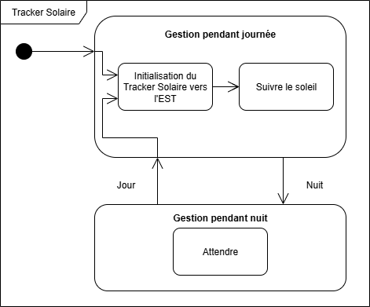
b. Diagramme d’états

Algorigramme
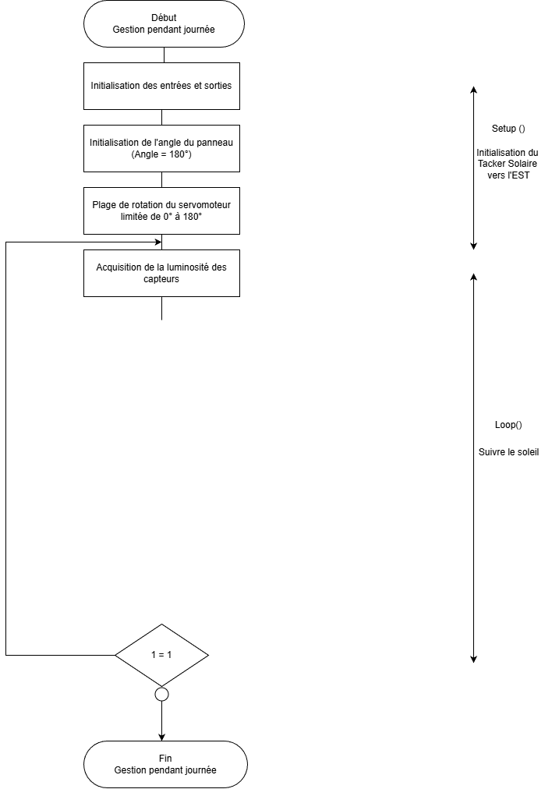
valEST valOUEST
AngleServo = 180

Programmation du suivi
La portion du programme demandée est réalisée en veillant :
- pour l’étape 1, à assurer le suivi de la source lumineuse (le servo s’oriente vers la source la plus intense) .
- pour l’étape 2, à prendre en compte le traitement de la « bande morte ».
Arbitrairement, la position angulaire du panneau reste inchangée lorsque l’écart entre « valEST » et « valOUEST » est inférieure à 100.

Simulation avec Tinkercad

Rejoindre une classe et accéder à un exercice sur Tinkercad
1. Rejoindre "la classe"
- Ouvrir le lien d’invitation à la classe fourni par votre examinateur
- Cliquer sur « Rejoindre avec un code de connexion ».
2. S’identifier
- Utiliser le code de connexion qui vous a été attribué (exemple : THTD).
(Ce code vous est communiqué par votre examinateur.)
3. Accéder à l’exercice
- Dans le menu latéral, sélectionner « Classes ».
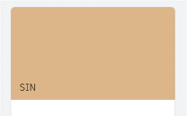
- Choisir le nom de la classe (exemple : « Test »).
- Cliquer sur l’activité concerné représenté par un rectangle orange
4. Commencer le travail
- Cliquer sur « Copier et éditer » pour créer votre propre version modifiable de l’exercice.
- Vous pouvez désormais :
    - Éditer le modèle.
    - Simuler le circuit ou « design ».
    - Réaliser le travail demandé.

Information sur les connections des capteurs de luminosité et du servo
Dans Tinkercad, les capteurs sont modélisés selon le schéma électrique ci-dessous. La sortie est connectée à une entrée analogique du microcontrôleur. On peut ainsi acquérir la tension Vout et la convertir en une valeur numérique exploitable par le programme.
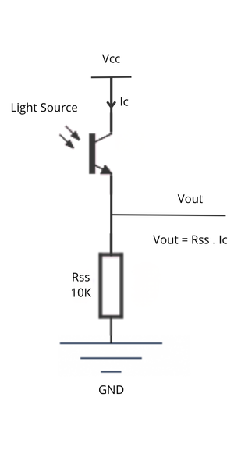

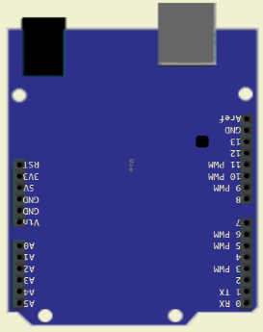
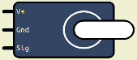
Capteur EST
Capteur OUEST

Figure 4 : câblage du montage

Éléments du circuit de simulation | Broches du microcontrôleurs
Capteur EST |  | Entrées et sorties à déterminer à partir du programme fourni pour la simulation.
Capteur OUEST
Servo–moteur

Protocole de simulation
Le but de cette simulation est de déterminer la valeur de la zone morte actuelle du système en ajustant les valeurs des capteurs Est et Ouest, et en observant la réponse du servomoteur et de l’angle de celui-ci. Pour cela :

1- Démarrer la simulation et ouvrir le moniteur de série.
2- Initialisation des valeurs :
- Cliquer sur les capteurs de luminosité
- Régler la valeur du capteur Est à 70.
- Régler la valeur du capteur Ouest à 70.
3- Test de variation du capteur Ouest :
- Augmenter progressivement la valeur du capteur Ouest.
- Observer l’angle du servo : vérifier qu’il diminue et qu’il tourne dans la bonne direction.
4- Test de variation du capteur Est :
- Régler la valeur du capteur Ouest à 70
- Augmenter progressivement la valeur du capteur Est.
- Observer l’angle du servo : vérifier qu’il augmente et qu’il tourne dans la bonne direction.
5- Détermination de la zone morte :
- Initialisation ; Régler les valeurs des capteurs Est et Ouest pour que l’angle du servomoteur soit à 90° (position centrale). Vérifier que ValEst = ValOuest.
- Test pour chaque capteur
- Faire varier progressivement la valeur d’un capteur (Est ou Ouest).
- Identifier le moment où le servomoteur commence à bouger.
- Noter la valeur de l’angle Panneau / Soleil.
- Recommencer la procédure pour l’autre capteur.
6- En déduire la bande morte afin de synthétiser vos observations.

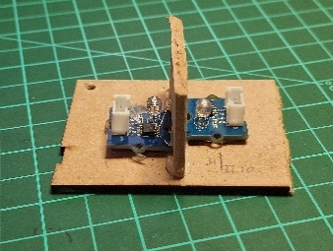
Expérimentation
Figure 5 : capteur de suivi solaire

Matériels expérimentation pour la partie1
Pour effectuer l'expérimentation, le matériel suivant est à disposition :
- Une carte Arduino et un shield Grove (pas de programme nécessaire) ;
- Un capteur de suivi solaire (figure 5) composé de deux capteurs de luminosité (un seul capteur sera utilisé pour cette partie de l’expérimentation) ;
- Un luxmètre.
- Un voltmètre.
- Une boite noire (afin d’éviter les lumières « parasites »).
- La feuille de calcul « Mesures.xlsx ».
- Une source de lumière variable.

Schéma expérimental
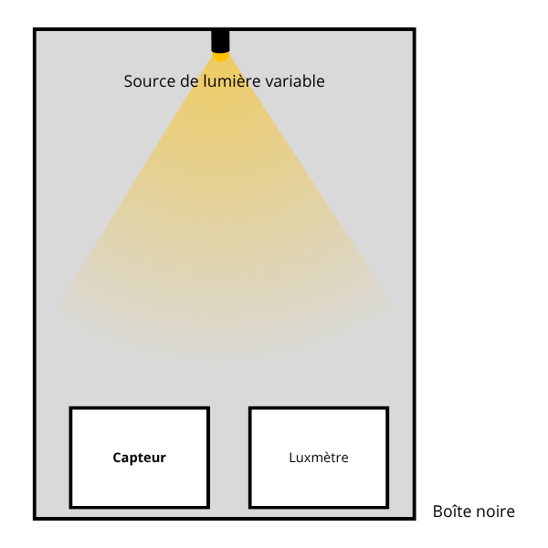

Partie 1 : Protocole de mesure
Ce protocole a pour objectif de « déterminer » le modèle comportemental de notre capteur de luminosité, en étudiant la relation entre sa tension de sortie et l’éclairement.
- Placer la lentille du luxmètre et le capteur dans la boîte noire.
- Faire varier l’intensité lumineuse (en ajustant la tension de la source).
- Relever pour 8 mesures les valeurs de :
- la tension aux bornes de notre capteur avec un voltmètre ;
- la luminosité correspondante avec le luxmètre.
- Compléter la feuille de calcul « Mesures.xlsx » "Partie 1" avec les points de mesure obtenus.
- En privilégiant les mesures adéquates précédemment obtenues, déterminer l’équation de la courbe de tendance de la forme :
Luminosité (lx) = f(U₁) = A • U₁ + B
Où A et B sont des constantes et U₁ est exprimé en volts.

Matériels expérimentation pour la partie 2
Cette expérimentation permet d’évaluer la qualité du capteur de suivi avec le soleil dans l’axe du panneau solaire.
Pour effectuer l'expérimentation, le matériel suivant est à disposition :
- une carte Arduino avec le « ProgrammeExpérimentation.ino » déjà chargé ;
- un shield groove, 1 capteur de suivi composé de 2 capteurs de luminosité avec une séparation (figure 5);
- une boite noire ;
- une feuille de calcul permettant de saisir les mesures « Mesures.xslx » ;
- une source de lumière variable .
Schéma expérimental
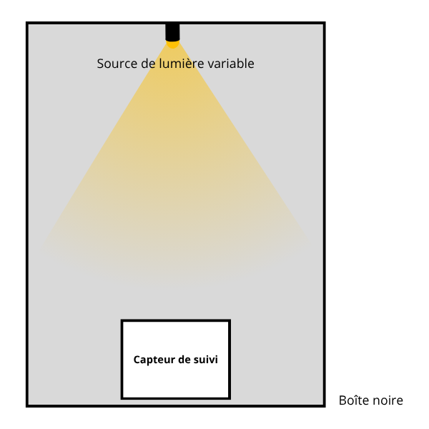

Partie 2 : Protocole de mesure
Ce protocole a pour objectif de qualifier l’erreur du capteur de suivi après calibration des capteurs de luminosité.
- Mettre le capteur de suivi dans la boite noir.
- Connecter les capteurs de luminosité aux entrées analogiques A1 et A2 de la carte Arduino.
- Alimenter la carte Arduino pour démarrer l’expérimentation.
- Dans le moniteur série, entrer le caractère « C » (suivi de la touche Entrée) pour calibrer le logiciel traitant les informations issues des capteurs de luminosité.
Vous serez ensuite invité à saisir les valeurs de A et B déterminés lors de la partie 1 et Valider.
- Faire varier l’intensité lumineuse (en ajustant la tension de la source) pour les 10 conditions d’éclairement proposées.
- Relever les valeurs suivantes dans le moniteur de série :
- la valeur de l’écart de lumière entre les 2 capteurs ;
- la valeur de l’éclairement mesuré en lux.
- Completer la section « Partie 2 » de la feuille de calcul « Mesures.xlsx » avec les mesures obtenues.

